中国工程建设协会标准

多功能清污分流井技术规程

Technical specification for multi-function sewage separation well

CECS ---：2020

（征求意见稿）

目 录

1 总则 1

2 术语 2

3 基本规定 3

4 设计 7

4.1 一般规定 7

4.2 技术设计 12

4.3 监测与控制 15

5 施工和验收 18

5.1 一般规定 18

5.2 施工 18

5.3 设备安装 19

5.4 验收 22

6 运行维护 26

6.1 一般规定 26

6.2 巡视检查 26

6.3 养护维修 27

6.4 运行管理 28

本规程用词说明 30

引用标准名录 31

Contents

1 General provisions 1

2 Terms 2

3 Basic reguirements 3

4 Design 7

4.1 General requirements 7

4.2 Technical design 12

4.3 Monitoring and control 13

5 Construction and acceptance 16

5.1 General requirements 16

5.2 Construction 16

5.3 Equipment installation 17

5.4 Acceptance 19

6 Operation and maintenance 23

6.1 General requirements 23

6.2 Inspect 23

6.3 Maintenance 24

6.4 Operation management 25

Explanation of wording in this regulation 27

List of quoted standards 28

**前言**

根据中国工程建设标准化协会《关于印发2020年第二批协会标准制修订计划的通知》（建标协字【2020】23号）的要求，规程编制组经广泛调查研究，认真总结实践经验，参考了相关国内标准和国内外面源污染控制技术的相关资料，并在广泛征求意见的基础上，制定本规程。

本规程的主要内容包括：总则、术语、基本规定、设计、施工和验收、运行维护。

本规程的某些内容涉及专利。涉及专利的具体技术内容，使用者可直接与本规程主编单位协商处理，本规程的发布机构不承担识别这些专利的责任。

本规程由中国工程建设标准化协会城市给水排水专业委员会归口管理，由中国市政工程中南设计研究总院有限公司负责具体技术内容的解释。执行过程中如有意见或建议，请寄送解释单位（地址：武汉市解放公园路8号，邮政编码：430010）。

主编单位：中国市政工程中南设计研究总院有限公司

武汉圣禹排水系统有限公司

参编单位：哈尔滨工业大学

武汉生态环境投资发展集团有限公司

武汉车都水设施有限公司

长江勘测规划设计研究有限责任公司

广东省建筑设计研究院

武汉市城市排水发展有限公司

深圳市水务规划设计院股份有限公司

黄河勘测规划设计研究院有限公司

主要起草人：

主要审查人：

# 总则

1.0.1 为规范多功能清污分流井的建设和运行管理，制定本规程。

【条文说明】

本条说明编制目的。

多功能清污分流井是合流制和分流制排水系统中的一个重要设施。为做到设施安全、经济、高效运行，提升水环境质量，特制定本规程。

1.0.2 本标准适用于城镇合流制和分流制排水系统多功能清污分流井的设计、施工、验收和运行管理。

【条文说明】

本条说明本规程的适用范围。

1.0.3 多功能清污分流井的主体结构设计使用年限不应低于50年,井内主要设备的主体构建使用寿命不应低于50年，并符合设备质量要求的标准。

【条文说明】

本条说明多功能分流井的设计使用寿命。

1.0.4 多功能清污分流井的建设和运行管理除满足本规程外，尚应符合国家现行标准的规定。

【条文说明】

本条说明本规程与现行国家标准的关系。

# 术语

2.0.1 多功能清污分流井 multi-function sewage separation well

一种应用在排水系统中的清污分流设施，通过实时采集井内的污染物浓度、液位、流量和当地雨量等信息，可实现清污识别、井内溢流水位控制、防止水体倒灌、限制截流管流量和防止污水倒流等功能。

2.0.2 浮动挡板 floating baffle

利用水的浮力作用可随液面升降而上下运动的挡渣设备，用以阻止漂浮物进入下游管道或自然水体。

2.0.3 柔性阀 flexible valve

以高强度橡胶为阀芯，采用气动控制的截流装置。

2.0.4 插入式柔性阀 plug in flexible valve

利用高强度橡胶阀芯，插入排水管道内的截流装置。

# 基本规定

3.0.1多功能清污分流井（以下简称分流井）分为下开式堰门分流井、柔性阀分流井和一体化分流井。

3.0.2分流井主体应包括井体、进水管、出水管、截流管和井内控制及监测设备。

【条文说明】

本条说明分流井的结构形式。

分流井截流管一般接至下游的污水系统，当下游污水管道及污水处理系统没有能力时，应设置调蓄或就地处理设施，截流管前的设备应能实现截流量可控和防止污水倒流。分流井出水管一般接至下游的雨水管或自然水体，出水管前的设备应能防止下游水体的倒灌。

3.0.3下开式堰门分流井适用于DN≥1000进水管的分流，截流管前应安装限流闸门，出水管前应安装下开式堰门，井内安装浮动挡板，其构造形式如图3.0.3。

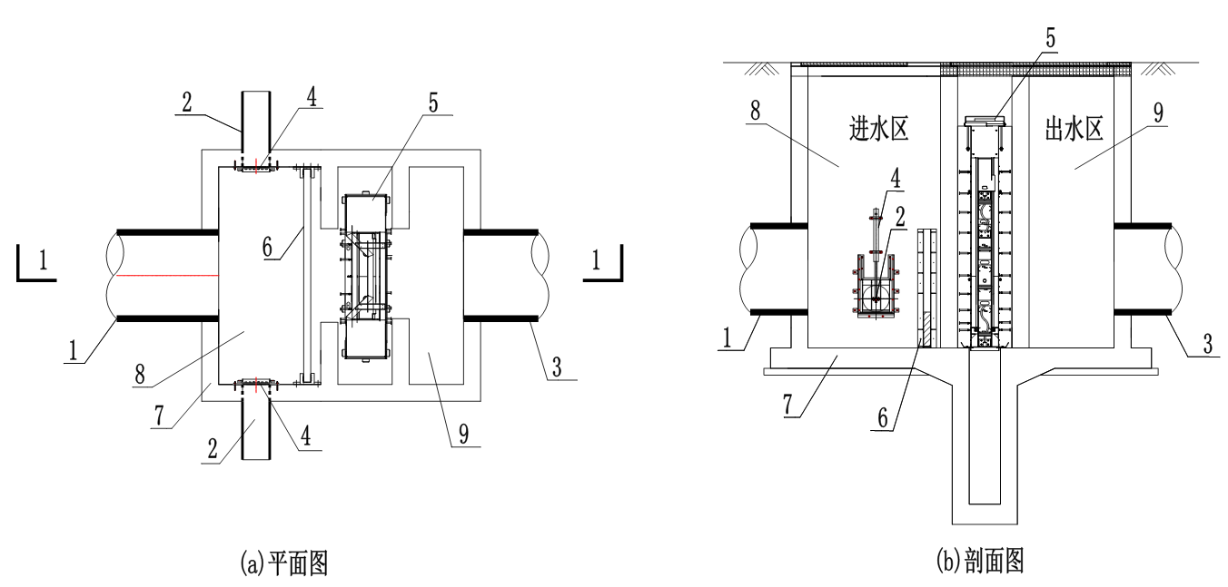

图3.0.3下开式堰门分流井构造图

1-进水管；2-截流管；3-出水管；4-限流闸；5-下开式堰；6-浮动挡板；7-井体 8-进水区 9-出水区

【条文说明】

本条说明下开式堰门分流井的结构形式。

出水管前的下开式堰门向下运动为开启，向上运动为关闭，堰门可以实现排口的防倒灌，在防倒灌的同时也不会影响分流井的排水安全，如果在雨天发生事故断电时，堰门可以靠重力自动开启；限流闸采用上开式结构，闸门的开度根据工艺的需要智能控制；浮动挡板浮在井内液面以上，随着液位的升降而浮动，可以防止雨水中的漂浮物进入河道。

3.0.4柔性阀分流井适合用于DN≤1500进水管的分流，截流管前应安装柔性阀，出水管应根据水体防倒灌要求安装柔性阀，井内安装浮动挡板，其构造形式如图3.0.4。

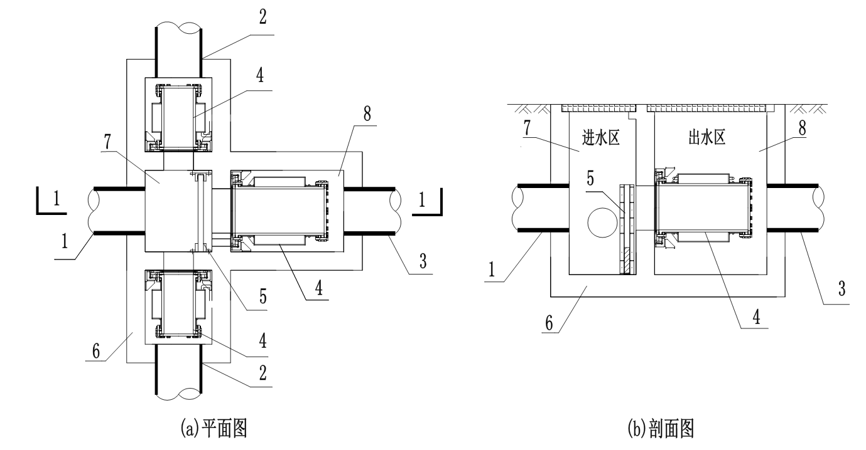

图3.0.4柔性阀分流井构造图

1-进水管；2-截流管；3-出水管; 4-柔性阀；5-浮动挡板；6-井体 7-进水区 8-出水区

【条文说明】

本条说明柔性阀分流井的结构形式。

柔性阀阀芯启闭控制的气压不应超过1bar，出水管前的柔性阀不应影响排水的安全，柔性阀平时保持充气关闭的状态，当降雨发生事故断电时，柔性阀可自动泄气打开流道，保证排水的安全。浮动挡板浮在井内液面以上，随着液位的升降而浮动，可以防止雨水中的漂浮物进入河道。

3.0.5一体化分流井适用于DN≤800进水管的分流，截流管前应安装插入式柔性阀，出水管应根据水体防倒灌要求安装插入式柔性阀，构造形式如图3.0.5。

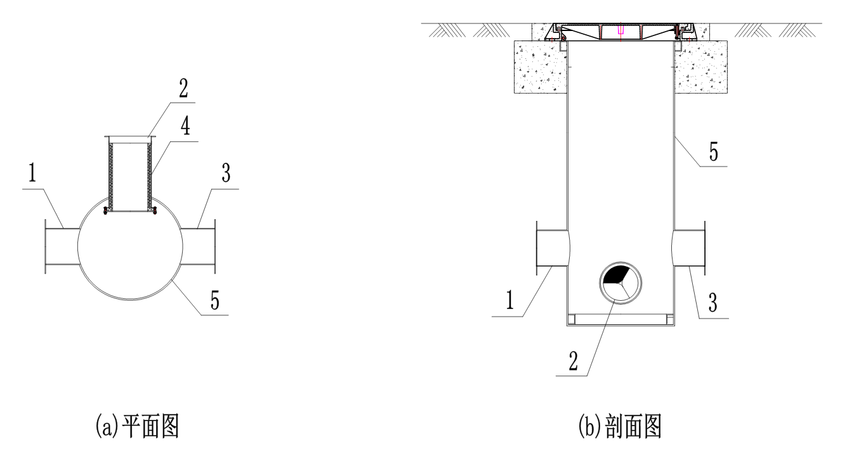

1-进水管；2-截流管；3-出水管； 4-插入式柔性阀；5-井体

图3.0.5一体化分流井构造图

【条文说明】

本条说明一体化分流井的结构形式。

一体化分流井将井体、管道、插入式柔性阀和监测仪器集成在一起，在工厂内进行组装和调试，然后运至现场安装。插入式柔性阀直接安装在截流管道内，启闭控制气压不应超过1bar。出水管是否设置插入式柔性阀应根据排水系统要求确定。一体化分流井供电系统可采用市电或采用光伏太阳能发电板供电。

# 设计

## 一般规定

4.1.1应根据排水体制、雨污水混接错接的程度以及排水系统特征等因素，并结合水环境保护目标和降雨情况合理设置分流井。宜按照以下情况设置分流井：

1 在分流制排水单元的雨水管道接入市政雨水管前宜设置分流井，见图4.1.1-1；

2 在合流制排水单元的合流管道接入市政排水管道前宜设置分流井，见图4.1.1-2；

3 在分流制雨水管道排入水体前宜设置分流井，见图4.1.1-3；

4 在截流式合流制排水系统的合流管接入市政截流干管时，宜在截流干管前设置分流井，见图4.1.1-4。

|  |
| --- |
|  |
| 图4.1.1-1 分流制排水单元分流井设置位置示意图 |
| 35ddb92d7c2ed8e0903184cee86d345 |
| 图4.1.1-2 合流制排水单元分流井设置位置示意图 |
|  |
| 图4.1.1-3 分流制排水系统排入河道或水体前分流井设置位置示意图 |
|  |
| 图4.1.1-4 截流式合流制排水系统进入截流干管前分流井设置位置示意图 |

【条文说明】

本条说明分流井位置的设置原则。

分流井应与排水管网、泵站、调蓄设施、处理设施和景观绿化等工程设施的功能和能力协调一致，不得影响排水安全。

图4.1.1-1表示的场景是源头区域和市政排水系统均为分流制的排水系统，分流井用于将分流制排水单元雨水管内的混错接的生活污水和降雨时的初期雨水截流至污水管，分流制排水单元中后期较干净的雨水排至市政雨水管道；

图4.1.1-2表示的场景是源头区域为合流制，市政排水系统为分流制排水系统，分流井用于将合流制排水单元合流管内的旱流污水和降雨时一定截流倍数的合流污水截流至污水管，超过截流能力的合流污水再排至市政雨水管；

图4.1.1-3表示的场景是分流制市政排水系统，在雨水管排入水体前，设置分流井用于将雨水排口前混错接的生活污水和降雨时的初期雨水截流至污水管，雨水管中后期较干净的雨水排至水体；

图4.1.1-4表示的场景是截流式合流制市政排水系统，设置分流井用于将合流制排口内的旱流污水和降雨时一定截流倍数的合流污水截流至截流干管，超过截流能力的污染浓度较低的合流污水再排至水体。

4.1.2当分流井截流污水不能靠重力流排放至下游污水系统时，应设置提升泵进行提升。

【条文说明】

关于分流井内设置提升泵的规定。

当分流井进水管旱流污水水位低于下游接入的污水井水位时，应设置水泵提升。水泵可以设置在分流井内，也可以设置在分流井外。

4.1.3分流井截流管进口应设置限流设施。

【条文说明】

关于分流井截流限流的规定。

降雨时随着分流井水位上升，截流管输送流量超过下游管道输送能力时，将会造成下游管道溢流，所以应在截流管进口前设置限流设施控制截流量。

4.1.4分流井截流管应防止污水倒流。

【条文说明】

关于分流井截流管防污水倒流的规定。

当污水系统的水位高于雨水管水位时，污水会倒流至雨水管，所以截流管应能防止下游污水的倒流。

4.1.5分流井应具备就地控制的功能，并宜实现数据上传和远程控制。

【条文说明】

关于分流井设备控制等的原则规定。

4.1.6分流井的检修盖板宜设置防坠落设施。

【条文说明】

关于分流井检修盖板设置防坠落设施的规定。

4.1.7分流井清污识别的方式可采用液位法、水质法、流量法、时间法、雨量法，应根据实际应用场合综合考虑确定。

【条文说明】

关于识别清水和污水（受污染雨水）的规定。

（1）液位或流量法：根据井内的液位或流量进行识别，当井内的液位或流量低于一定值时，降雨强度较小，雨水水质较脏，此部分的雨水应截流至污水系统；当井内的液位或流量超过一定值时，降雨强度较大，此部分的雨水直接排放至下游的雨水管或自然水体。

（2）雨量法：设定一定的雨量值，降雨时对设定值以下的降雨截流至污水系统，超过设定值的中后期雨水直接排放至下游的雨水管或自然水体。

（3）水质法：根据井内的水质信息如TSS、COD等水质特征因子进行实时识别，当井内的液位没有超过警戒水位值时，优先进行截污，把井内高浓度的雨水截流至污水管，把井内低浓度的雨水直接排放至下游的雨水管或自然水体；当井内的液位超过警戒水位值时，分流井出水管优先保证排水，截流管前的设备启闭由井内的水质情况来决定，当井内的水质较脏时，截流管开启，当井内的水质较好时，截流管关闭。

（4）时间法：设定一个时间值，降雨时对设定时间以内的降雨截流至污水系统，超过设定时间值的中后期雨水直接排放至下游的雨水管或自然水体。

## 技术设计

4.2.1分流制排水系统设置的分流井服务面积汇水时间不宜超过30min。

【条文说明】

本条是关于分流井设置的原则规定。

汇水面积按照15min～30min的汇水时间确定，包括地面集水时间及管内流行时间，分流井能够收集到具有初雨效应的受污染雨水。

由于排口汇水区域面积较大时，雨水汇水时间较长，会造成大量的中后期雨水与初期径流污染严重的雨水混合，清污分流的效果差，大量的中后期雨水进入了污水系统，降低了污水处理厂的进水浓度，同时大量的初期径流污染严重的雨水溢流至自然水体，对自然水体造成污染。

4.2.2分流井出水管和截流管的管底标高应不高于进水管的管底标高。

【条文说明】

本条说明分流井进水管、截流管和出水管相对标高的要求。

4.2.3下开式堰门分流井的堰顶高程不宜低于下游防洪水位。

【条文说明】

本条说明下开式堰门堰顶高程的要求。

为了防止河水倒灌至分流井内，下开式堰门的堰顶应不宜低于防洪水位。

4.2.4单个下开式堰门的宽度不宜超过8000mm，高度不宜超过4000mm。

【条文说明】

本条说明下开式堰门尺寸的要求。

考虑到堰门制造、安装和运输等方面的影响因素，对单个下开式堰门的尺寸进行规定。

4.2.5分流井截流管的设计流量计算应符合下列规定：

1 合流制截流管的设计流量应符合现行《室外排水设计标准》GB50014中的相关规定。

2 分流制截流管用于初期雨水控制时，设计流量应根据面源污染控制的要求确定。

3 分流制截流管用于混错接截流时，设计流量应根据分流井服务范围内污水量调查资料确定。

【条文说明】

关于截流管设计流量的规定。

1 《室外排水设计标准》GB50014中4.1.23已有明确规定；

2 分流制主要用于初期雨水截流的分流井截流管流量应根据受纳水体的环境容量、雨水受污染情况、源头减排设施规模和排水区域大小等因素确定。

3 分流制分流井主要用于混错接截流时，截流管的设计流量取决于服务范围内产生的污水量及混错接的程度，因此应进行相关调查和分析，合理确定截流比例或截流污水量。

4.2.6重力流截流管最小管径不宜小于DN300，压力流截流管最小管径不宜小于DN100。

【条文说明】

本条说明分流井截流管最小管径的要求。

4.2.7分流井出水管的管径应不小于进水管的管径。

【条文说明】

本条说明分流井出水管的要求。

4.2.8分流井动力系统的动力源与井内的设备采用分体式，动力源与井内设备之间采用油管或气管进行连接，动力源与分流井的距离不宜大于50m。

【条文说明】

本条说明动力源设置要求。

4.2.9下开式堰门分流井的控制柜供电电压应为AC 380V，柔性阀分流井的控制柜供电电压应为AC 220V。

【条文说明】

本条说明分流井控制柜供电的要求。

4.2.10分流井的配电控制柜应采取防雷和接地措施。

【条文说明】

本条说明防雷要求。

4.2.11 动力源和配电控制柜基础应高于地面300mm以上。

【条文说明】

本条说明控制柜要求。

4.2.12当雨天停电时，分流井出水管的柔性阀和下开式堰门应能自动开启，保证排水的安全。

【条文说明】

本条说明出水口设备要求。

## 监测与控制

4.3.1分流井应在进水区、出水区和截流管下游的检查井内设置液位计，根据运行控制要求宜设置流量计、雨量计及水质监测仪表等。

【条文说明】

本条说明分流井设置相关监测设备的原则规定。

（1）液位

分流井应实时监测进水区的液位，对于存在水体倒灌风险时，分流井还应监测分流井出水区的液位，对于存在截流管下游污水倒流风险时，分流井还应监测截流管下游最近检查井内的液位。用在污水内的液位传感器应采用超声波液位计或者雷达液位计，不宜采用压力式液位计。

（2）降雨量

在分流井顶部或者附近宜安装雨量计对降雨量实时监测，对于汇水区域内已存在雨量计的情况，分流井的控制系统应预留接受雨量信息的接口。

（3）水质信息

在有条件时，分流井内宜设置COD检测仪（根据运行管理实际需要可增加透明度、溶解氧（DO）、氧化还原电位（ORP）、悬浮性固体（SS）、氨氮（NH 3 -N）和总磷（TP）等）。

（4）流量监测

在有条件时，分流井的截流管和出水管的瞬时流量和累积流量宜实时监测，流量计应能在满管和非满管道的情况下都能进行监测。

4.3.2分流井的控制系统应预留远控接口，并在柜内设置通讯设备。设备运行状态、液位、雨量、水质信息及视频信号均可通过通讯设备上传至污水处理监管信息平台。

4.3.3分流井内仪表的传感器部分应满足 IP68 防护标准，可长期放置于腐蚀性较强的井内。

4.3.4分流井应设置现场就地控制柜，并具备手动、自动和远程控制功能。

【条文说明】

关于分流井采取控制方式的原则规定。

分流井应在现场就地设置控制柜，控制柜防护等级不低于 IP54，控制柜配套 PLC，。控制柜应具有手动/自动/远控三种控制方式。现场手动、自动和远控通过控制柜上的转换开关切换，手动操作有最高优先级。

4.3.5分流井的就地控制柜应采用户外型，柜体材质宜采用304不锈钢。

# 施工和验收

## 一般规定

5.1.1施工前应熟悉设计文件和设备安装要求，对现场条件进行复测，对设计条件进一步核实，编制施工组织方案。

【条文说明】关于施工准备工作的规定。

5.1.2分流井工程所用原材料、半成品、成品、构（配）件等应符合国家现行有关标准的规定和设计文件的要求。

【条文说明】关于分流井施工材料和设备的规定。

施工材料和设备应按照技术要求进行采购、运输和储存，并应具有出厂合格证、性能检验报告等质量保证证明和设备说明书，新产品应有适合工程应用的鉴定证明，严禁使用国家明令禁用、淘汰的产品。

5.1.3下开式堰门、限流闸门、柔性阀的安装及调试宜在设备厂家的指导下进行。

【条文说明】关于重要设备的安装调试规定。

5.1.4柔性阀和下开式堰门在工作压力下应双向密封，宜实现零泄漏。

【条文说明】

本条说明密封要求。

柔性阀应在5米的水压下能实现密封，无肉眼可见泄露。下开式堰门应在设计的水压下应能实现双向密封，无肉眼可见泄露。

## 施工

5.2.1分流井施工（含上下游封堵导流等）时，如涉及地下有限空间操作和有毒有害（气体）环境时，应按相关安全技术规范制定专项工作方案，确保施工规范、安全。

5.2.2分流井采取围堰和降水施工时，应符合《给水排水构筑物工程施工及验收规范》GB50141等的规定。

【条文说明】本条是围堰施工的规定。

5.2.3在合流制管道末端设置分流井时，施工期间对原合流制管道进行临时封堵的，应采取引流或助排措施。

【条文说明】有关分流井采取降排水措施施工时的规定。

5.2.4一体化分流井安装后回填时应对井体、工艺管线、电缆线路等采取保护措施。

【条文说明】关于一体化分流井施工回填的原则规定。

5.2.5分流井管道及其他附属设施施工时，应符合下列规定：

1 管道的地基承载力应符合设计文件要求；

2 管道与分流井接口应根据管材和基础形式，选用相应的接口形式，宜采用柔性连接，基础形式应平稳过渡；

【条文说明】关于分流井附属设施施工的原则规定。

5.2.6涉及设备安装的预留孔洞、地脚螺栓、预埋件及设备基础等应进行过程复核，应由土建施工单位、监理单位、设备安装单位及设备供货单位等共同进行隐蔽工程验收。

## 设备安装

5.3.1 分流井设备安装前应具备下列条件：

1 应编制施工安装方案，并应进行技术交底；

2 土建工程应已具备安装条件，混凝土强度应达到设计要求；设备基础和预埋件应符合设计文件的规定；

3 设备安装前，应确保井体内部已清理干净，无杂物；

4 与设备安装相关的设备安装布置图、安装图、基础图、总装配图、主要部件图、设备安装说明书等技术资料应己齐全。

5.3.2下开式堰门安装应符合下列规定：

1 堰门在安装前需要先对安装基础的位置、尺寸等进行复测；

2 堰门按产品说明书要求安装就位并固定完成后，即可进行二次混凝土灌缝施工，灌缝采用强度等级不低于C30，抗渗等级不低于P6的混凝土；

3堰门安装后应保证所有紧固件固紧，液压管线连接正确，无泄漏；

4堰门安装后应进行2-3次全程启闭操作，保证启闭顺畅无卡阻。

【条文说明】有关分流井下开式堰门安装的规定。

5.3.3限流闸门安装应符合下列规定：

1 闸门的安装应符合现行行业标准《水工金属结构制造安装质量检验通则》 SL 582 的要求

2 闸门在安装前需要先对安装基础的位置、尺寸等进行复测；

3 闸门安装时底板应与墙壁平行，且贴合紧密，闸门孔口中心与井体洞口中心重合；

4 闸门安装后应保证所有紧固件固紧，液压管线连接正确，无泄漏；

5 闸门安装后应进行2-3次全程启闭操作，保证启闭顺畅无卡阻。

【条文说明】有关分流井限流闸门安装的规定。

5.3.4柔性阀安装应符合下列规定：

1 柔性阀在安装前应先对安装基础的位置、尺寸等进行复测；

2 将柔性阀阀框安装在墙壁上，与墙面贴合紧密，阀孔口中心与井体洞口中心重合；

3 柔性阀安装后应保证所有紧固件固紧，气压管线连接正确，无泄漏；

4 柔性阀安装后应进行2-3次全程启闭操作，保证柔性阀在充气时能完全关闭，在泄气后能完全开启到位。

【条文说明】有关分流井柔性阀安装的规定。

5.3.5浮动挡板安装应符合下列规定：

1 浮动挡板在安装前应先对安装基础的位置、尺寸等进行复测；

2 将浮动挡板两侧导向槽安装在墙壁上，导向槽应垂直，其垂直度偏差不大于0.5mm；两侧导轨在同一平面内，不得前后错位，偏差不大于1mm；

3 浮动挡板安装后应保证所有紧固件固紧，浮箱无泄漏。；

4 浮动挡板安装后应进行2-3次人为操作上升和下降，保证浮动挡板上下浮动顺畅无卡阻，不会脱离两侧的导向槽。

5.浮动挡板安装后应保证浮箱上下动作灵活，无涩滞、卡阻现象。

【条文说明】有关分流井浮动挡板安装的规定。

5.3.6电气设备安装应符合现行国家标准《建筑电气工程施工质量验收规范》GB 50303 的有关规定。

5.3.7自动化仪表安装应符合现行国家标准《自动化仪表工程施工质量验收规范GB 50093 的有关规定。

## 验收

5.4.1 分流井的验收应包括土建质量验收、设备验收、电气仪表自控验收、工艺控制系统验收等，并符合以下规定：

1土建质量验收：分流井的混凝土结构、回填和管道等施工质量应满足相关标准的规定；

2设备验收：下开式堰门、限流闸门、柔性阀、浮动挡板和控制柜等设备质量和安装质量应满足运行要求；

3电气仪表自控验收：电缆、接线、仪表、雨量计、流量计、液位计、PLC现场控制及远控功能等产品质量和安装质量应满足运行要求；

4工艺控制系统验收：分流井的系统控制应满足设计设计文件的运行要求。

【条文说明】有关分流井验收的规定。

5.4.2分流井的土建质量应符合下列规定：

1 分流井的地基、钢筋、模板、混凝土和井盖应符合设计文件和现行国家标准《给水排水构筑物工程施工及验收规范》GB 50141 的有关规定；

2 回填土密实度应符合设计文件和现行国家标准《给水排水管道工程施工及验收规范》GB 50268 的有关规定；

3 分流井和管道应进行满水试验，试验应符合设计文件和现行国家标准《给水排水管道工程施工及验收规范》GB 50268 的有关规定。

5.4.3分流井的设备验收应符合下列规定：

1 下开式堰门启闭时应无异响，无卡滞，堰门启闭过程中堰板两边上下应同步，密封应零泄漏。

2 限流闸门启闭时应无异响，无卡滞，密封应零泄漏。

3 柔性阀在充气时橡胶套筒能完全关闭，密封零泄漏，泄气后，橡胶套筒可以恢复至之前的状态。

4 浮动挡板应能在井内随液位的升降而浮动，上下运行顺畅无卡滞；

【条文说明】有关分流井机械设备验收的规定。

5.4.4分流井的电气仪表自控设备验收应符合下列规定：

1各仪器仪表产品质量检查产品质量合格证明书和使用说明书；

2各安装部件与自控系统端子图符合设计要求；

3设备电气线路正确接线；

4仪器、仪表设备测量值准确，测量误差符合设计要求；

5. PLC现场及远程控制设备开启等的运行正常。

【条文说明】有关分流井的电气仪表自控设备验收的规定。

5.4.5分流井的工艺控制系统验收应符合下列规定：

1 分流井内设备系统试运行应连续、稳定，运行指标应满足设计要求，当设计无要求时，应符合产品技术文件和现场运行要求；

2 系统联动中设备的运行状态及采集的实时数据信息应显示正常，且显示数据应与现场情况一致；

3 试运行应带负荷运行，试运行持续时间不应小于 72 小时，设备应运行正常、性能指标符合设计文件的要求；

4试运行过程中，构筑物及管线应无渗漏。

【条文说明】有关分流井工艺控制系统验收的规定。

5.4.6竣工验收时，应提供竣工验收资料，宜包括以下内容：

1 竣工验收申请报告；

2 施工图、设计说明书、设计变更文件和竣工图；

3 设备资料清单，设备合格证和说明书、标牌清单；

4 电气图（原理图、接线图、端子图、材料表）；

5 电气主要设备合格证、说明书、接线图（如变频器、软启动等）；

6 钢筋、混凝土等主要材料的合格证和质量保证书或试验记录；

7 施工过程质量检查记录；

8 质量评定资料，含施工自评、监理评估、验收记录；

9 有关检测和测绘资料；

10 分项、分部、单位工程质量验收评定记录；

11 工程整体验收记录。

【条文说明】竣工验收资料应符合工程所在地建设行政主管部门城建档案管理办法的相关要求。

5.4.7工程项目竣工验收合格后，建设单位应组织竣工备案，并按工程所在地建设行政主管部门管理要求，将有关设计、施工及验收文件和技术资料立卷归档。

# 运行维护

## 一般规定

6.1.1 分流井应定期巡检、维护，确保及时掌握运行情况，保持良好的使用功能和结构状况，运行维护应包括下列内容：巡视巡查、养护维修、运行管理、信息化管理等相关内容。

6.1.2 分流井的运行维护应符合现行行业标准《城镇排水管渠与泵站运行、维护及安全技术规程》CJJ 68、《城镇排水管道维护安全技术规程》CJJ 6及其他有关规定。

6.1.3 分流井应制定相应的运行管理制度、岗位操作手册、设施设备维护保养手册和事故应急预案，养护工作人员应经过专业培训或取得作业资格后上岗。

6.1.4 分流井可采用信息化监控系统对其进行远程点检、管理、监控和操作。

6.1.5分流井管理单位应制定日常巡查、检测计划，建立作业记录及管理台账，并定期对检测结果进行统计和分析，制定具体的维护计划。

## 巡视检查

6.2.1分流井的检查应包括外部巡视和内部检查。

6.2.2分流井的外部巡视工作应包括分流井外部、截污管、排河口等是否完好、控制柜等设备是否运转正常、下开式堰门、限流闸门或柔性阀的开度是否正常、监测仪表是否正常、晴天是否有污水外溢、井内漂浮物积聚情况以及河道水位。

【条文说明】关于分流井外部巡视工作的规定。

6.2.3 分流井内部检查应包括井底是否有淤泥、杂物，防坠设施是否完好，井内水位和流向是否正常，下开式堰门、限流闸门和柔性阀是否完好。

【条文说明】关于分流井内部检查内容的规定。

6.2.4应定期开展分流井外部巡视和内部检查工作，外部巡视应不少于一周1次，内部检查应不少于一年2次，可结合季节性变化调整检查频率，并按要求做好巡查记录和台账。

【条文说明】关于分流井外部巡视和内部检查频次的规定。

## 养护维修

6.3.1 分流井的养护范围宜包括截流管、分流井、排河口、井内设备、自动化控制系统、监测仪表等，并应做好检查维护记录。

【条文说明】关于分流井养护范围的原则规定。

6.3.2 分流井、截流管和排河口构筑物应定期进行养护维修，并符合下列规定：

1 分流井的清淤每年应不少于1次，井底积淤深度不应大于截流管管径的1/5，且不得影响截流管的进水；

2 分流井拦截的漂浮物应及时清理，汛期应每月清理一次，非汛期可适当延长 ；

3分流井顶护栏和检修盖板。如发现损坏，应进行修补或更换；

4排河口如有淤泥，应进行清理。

【条文说明】关于构筑物养护维修的规定。

6.3.3 堰（闸、阀）门的日常养护应符合下列规定：

1检查安装附件是否松动、锈蚀，应及时紧固、除锈或更换；

2检查设备密封是否有渗漏，如有渗漏应及时修补；

3检查监测仪表显示的数据是否正常，如不正常，及时排除故障或更换传感器设备；

4检查动力电缆及控制电缆的接线、接插件是否有松动，如有及时紧固；

5检查液（气）压管线管路有无破损、锈蚀、渗漏现象，如有及时更换。

【条文说明】关于主要设备日常养护维修的要求。

6.3.4堰（闸、阀）门的定期维护应符合下列规定：

1堰（闸）液压系统的液压油宜每隔1年更换一次液压油、油管密封垫，液（气）压软管宜每隔2年更换一次。

2分流井内安装的监测仪表如水质传感器、流量传感器等宜每年校验1次；

3电控箱内电器元件应完好无腐蚀，并应每半年检查一次；

## 运行管理

6.4.1 分流井的监控应纳入城市排水系统运行调度中心，进行统一调度、统一指挥。

【条文说明】关于分流井管理的原则规定。

6.4.2 分流井的运行应统筹考虑内涝防治、水环境污染控制和提质增效等方面的要求，合理制定分流井控制逻辑，实现精细化管理。

【条文说明】关于分流井设施运行的规定。

6.4.3在强降雨前，应按照市级、相关部门的防汛要求，采用就地手动或者远程对分流井进行应急控制，实现设备的启闭。

6.4.4分流井经过一定时间的运行，设定的运行参数可以进行自动或人工调整优化。

本规程用词说明

1 为方便执行本规程条文时区别对待，对要求严格程度不一样的用词说明如下：

1）表示严格，正常情况下都应该这样做的：

正面词采用“应”，反面词采用“不应”或“不得”；

2）表示允许稍有选择，在条件许可时首先应该这样做：

正面词采用“宜”，反面词采用“不宜”；

3）表示有选择，在一定条件下可以这样做的，采用“可”。

2 条文中指明应按其他有关标准执行的时，写法为“应按………执行”或“应符合……的规定”。

引用标准名录

《自动化仪表工程施工质量验收规范》GB 50093

《给水排水构筑物工程施工及验收规范》GB50141

《给水排水管道工程施工及验收规范》GB 50268

《建筑电气工程施工质量验收规范》GB 50303

《城镇排水管道维护安全技术规程》CJJ 6

《城镇排水管渠与泵站运行、维护及安全技术规程》CJJ 68

《水工金属结构制造安装质量检验通则》 SL 582